附件1
2010年度质量专业技术人员职业资格考试
报考条件和提交材料要求

一、报考对象
质量专业技术人员职业资格考试适用于企业、事业单位和社会团体中从事质量专业及相关工作的人员（在质量技术监督检验机构从事专职检验工作的人员除外）。经国务院有关部门同意获准在中华人民共和国境内就业的外籍人员，也可以按规定条件报名参加考试。
二、报考条件
（一）报考初级，必须具备中专以上（含中专）学历。尚未获得学历证书的应届毕业生，可持能够证明其在考试年度可毕业的有效证件（如学生证等）和学校出具的应届毕业证明。
（二）报考中级，必须具备下列条件之一：
（1）取得大学专科学历，从事质量专业工作满5年；
（2）取得大学本科学历，从事质量专业工作满4年；
（3）取得双学士学位或研究生班毕业，从事质量专业工作满2年；
（4）取得硕士学位，从事质量专业工作满1年；
（5）取得博士学位；
（6）《质量专业技术人员职业资格考试暂行规定》（下称“暂行规定”，自2001年1月1日起实施）发布前，按国家统一规定已受聘担任助理工程师职务，从事质量专业工作满5年。
对在《暂行规定》发布前，按国家统一规定已受聘担任工程系列助理工程师、工程师职务的质量专业人员可免考一科，其中：具备助理工程师资格的考生报考初级只参加“质量专业基础理论与实务”科目考试，成绩合格者获取质量专业初级职业资格证；具备工程师资格的考生报考中级只参加“质量专业理论与实务”科目的考试，成绩合格者获取质量专业中级职业资格证。
以上报名条件中规定的专业工作年限计算的截止日期为2010年12月31日。
三、提交材料的要求
（一）《2010年度质量专业技术人员职业资格考试报名发证登记表》（考生用A4纸自行从网上下载双面打印，经单位审核盖章）一份；
（二）提交本人身份证、学历（位）证书原件和复印件各一份；
（三）符合报考条件中第2条第（6）款和符合免考一科的考生还需提交相关专业技术职务资格证及聘书的原件和复印件各一份；
（四）近期大一寸彩色同版免冠证件照片2张，点贴在身份证复印件空白处，所交照片须与上传照片一致。
以上所附材料原件核对后退回，复印件均须用A4纸复印并加盖验印公章，由验证人签名。
考生对提交的报考资历、学历的真实性、有效性负责。如提交虚假、无效资历、学历的，一经发现，取消报考资格；已参加考试成绩合格的，取消已取得专业技术资格，不给予发放资格证书，情节严重者，两年内不得参加专业技术人员资格考试。

附件2
2010年度质量专业技术人员职业资格考试报名发证登记表
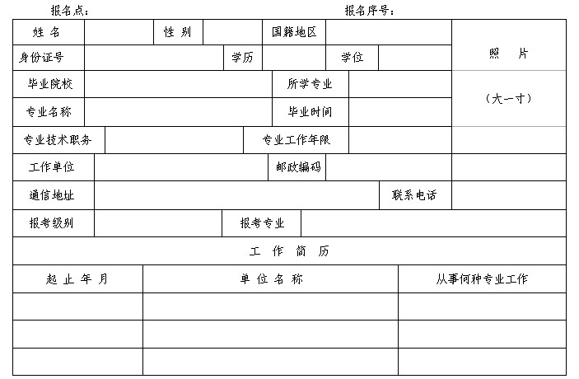
一、填表注意事项：
1．此表由考生在完成网上报名后，用A4纸直接下载双面打印，交单位审核盖章。
2．此表“单位审核”栏由单位填写。单位对报考者所填内容，提交的材料（含照片）等是否真实进行审核确认，加盖公章。
3．考生对提交材料的准确性负责，网上确认（网上缴费）的报名信息不得自行修改。
二、报名必须提交如下材料：
1．此表一式一份。
2．提交本人身份证、学历（位）证书原件和复印件各一份。
3．符合报考条件中第2条第（6）款和符合免考一科的考生还需提交相关专业技术职务资格证及聘书的原件和复印件各一份。
4．近期大一寸彩色同版免冠证件照片2张，点贴在身份证复印件空白处，所交照片须与上传照片一致。
以上所附材料原件核对后退回，复印件均须用A4纸复印并加盖验印公章，由验证人签名。
三、声明：
我提交的证件材料真实准确，本表所填的内容与网上报名内容一致。如不真实、准确、一致，我负由此引起的后果。
报考者（本人签名）：
年 月 日
单  位  审  核 | 经审核，该同志所提供的学历、资历真实、准确。同意（请在以下□内打“√” ）：  □ 报考初级：□考二科；□考一科  □ 报考中级：□考二科；□考一科  单位盖章  经办人签名： 年 月 日
考 试 机 构 审 核 意 见 | 单位盖章  经办人签名： 年 月 日
考试时间 | 2010年6月20日 | 资格证书编号
审  批  与  发  证  机  构  意  见 | 单位盖章  年 月 日

注：1．单位审核栏内，经办人不签名（盖章），不予受理。
2．审批与发证机构意见栏由省人事考试局填写。
3．发证后，考生应将此表交回单位存入个人资料档案中。

附件3
2010年度质量专业技术人员职业资格
考试科目及其代码对应表

类别 | 级别 | 专 业 |  | 科 目
类别 | 级别 | 代码 | 名称 | 代码 | 名 称
05．质量专业职业资格考试 | 3.中级 | 01 | 考一科 | 2 | 质量专业理论与实务
05．质量专业职业资格考试 | 3.中级 | 02 | 考二科 | 1 | 质量专业综合知识
 |  |  |  | 2 | 质量专业理论与实务
05．质量专业职业资格考试 | 4.初级 | 01 | 考一科 | 4 | 质量专业基础理论与实务
05．质量专业职业资格考试 | 4.初级 | 02 | 考二科 | 3 | 质量专业相关知识
 |  |  |  | 4 | 质量专业基础理论与实务

说明：
1．考生在网上报名时，应对应上表级别与专业代码“填表”。
2．上表内容与现用全国统一的《人事考试管理信息系统（PTMIS）》对应一致。

附件4
2010年度质量专业技术人员职业
资格考试报名汇总表

报考级别 | 初级 | 中级 | 金 额
报考一科（65元／人）
报考二科（130元／人）
合 计

单位： 联系人： 电话：



